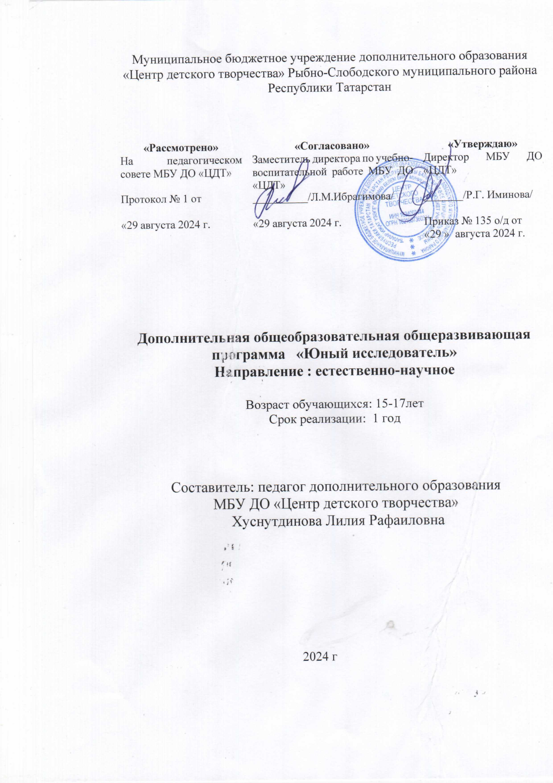

Пояснительная записка

Рабочая программа курса внеурочной деятельности составлена на основе следующих нормативно-правовых документов:
1.Конвенция о правах ребенка;
2.Конституция Российской Федерации (статьи 9,36,42,58,71,72,114);
3.Федеральный закон Российской Федерации от 29 декабря 2012 г. N 273-ФЗ "Об образовании в Российской Федерации";
4.Указ Президента Российской Федерации от 29 мая 2017 года № 240 "Об объявлении в Российской Федерации Десятилетия детства";
5.Концепция развития дополнительного образования детей (утверждена распоряжением Правительства Российской Федерации от 4 сентября 2014г. № 1726-р);
6.Указ Президента Российской Федерации от 07.05.2024 г. № 309 «О национальных целях развития Российской Федерации на период до 2030 года и на перспективу до 2036 года»;
7. Приказ Министерства просвещения РФ от 9 ноября 2018 г. N 196 "Об утверждении Порядка организации и осуществления образовательной деятельности по дополнительным общеобразовательным программам"
8. Письмо Министерства образования и науки Российской Федерации от 11.12.2006 г. № 06-1844 «О примерных требованиях к программам дополнительного образования детей»;
9.Постановление Главного государственного санитарного врача Российской Федерации от 4 июля 2014 г. N 41 "Об утверждении СанПиН 2.4.4.3172-14 "Санитарно-эпидемиологические требования к устройству, содержанию и организации режима работы образовательных организаций дополнительного образования детей.
10.Устав МБУ ДО «Центр детского творчества» Рыбно-Слободского муниципального района Республики Татарстан
Направленность программы – естественно-научная
Уровень программы – базовый. Возраст обучающихся: от 15 лет до 17 лет.
Срок реализации программы: 1 год, 68 часов.

Цель и задачи программы
Современный учебный процесс направлен не столько на достижение результатов в области предметных знаний, сколько на личностный рост ребенка. Обучение по новым образовательным стандартам предусматривает организацию внеурочной деятельности, которая способствует раскрытию внутреннего потенциала каждого ученика, развитие и поддержание его таланта. Одним из ключевых требований к биологическому образованию в современных условиях и важнейшим компонентов реализации ФГОС является овладение учащимися практическими умениями и навыками, проектно–исследовательской деятельностью. Программа «Юный биолог» направлена на формирование у учащихся интереса к изучению биологии, развитие практических умений, применение полученных знаний на практике, подготовка учащихся к участию в олимпиадном движении. На дополнительных занятиях по биологии закладываются основы многих практических умений школьников, которыми они будут пользоваться во всех последующих курсах изучения биологии. Количество практических умений и навыков, которые учащиеся должны усвоить на уроках «Биологии» достаточно невелико, поэтому внеурочная деятельность будет дополнительной возможностью для закрепления и отработки практических умений учащихся. Программа способствует ознакомлению с организацией коллективного и индивидуального исследования, обучению в действии, позволяет чередовать коллективную и индивидуальную деятельность. Теоретический материал включает в себя вопросы, касающиеся основ проектно-исследовательской деятельности, знакомства со структурой работы. Также, данный курс будет способствовать развитию учебной мотивации по выбору профессии, связанной со знаниями в области биологии. При реализации содержания программы учитываются возрастные и индивидуальные возможности подростков, создаются условия для успешности каждого обучающегося
Цель и задачи программы
Цель: создание условий для успешного освоения учащимися практической составляющей школьной биологии и основ исследовательской деятельности.
Задачи:
1. Формирование системы научных знаний о системе живой природы и начальных представлений о биологических объектах, процессах, явлениях, закономерностях.
2. Приобретение опыта использования методов биологической науки для проведения несложных биологических экспериментов.
3. Развитие умений и навыков проектно-исследовательской деятельности.
4. Подготовка учащихся к участию в олимпиадном движении.
5. Формирование основ экологической грамотности.

Планируемые результаты освоения курса внеурочной деятельности

Личностные результаты:
-знания основных принципов и правил отношения к живой природе;
-развитие познавательных интересов, направленных на изучение живой природы; - развитие интеллектуальных умений (доказывать, строить рассуждения, анализировать, сравнивать, делать выводы и другое);
-эстетического отношения к живым объектам.
Метапредметные результаты:
-овладение составляющими исследовательской и проектной деятельности: умение видеть проблему, ставить вопросы, выдвигать гипотезы, давать определения понятиям,
классифицировать, наблюдать, проводить эксперименты, делать выводы и заключения, структурировать материал, объяснять, доказывать, защищать свои идеи;
-умение работать с разными источниками биологической информации, анализировать и оценивать информацию, преобразовывать информацию из одной формы в другую;
-умение адекватно использовать речевые средства для дискуссии и аргументации своей позиции, сравнивать разные точки зрения, аргументировать свою точку зрения, отстаивать свою позицию.
Предметные результаты:
- В познавательной (интеллектуальной) сфере:
-выделение существенных признаков биологических объектов и процессов; -
классификация — определение принадлежности биологических объектов к определенной систематической группе;
-объяснение роли биологии в практической деятельности людей;
-сравнение биологических объектов и процессов, умение делать выводы и умозаключения на основе сравнения;
-умение работать с определителями, лабораторным оборудованием;
-овладение методами биологической науки: наблюдение и описание биологических объектов и процессов; постановка биологических экспериментов и объяснение их результатов.
- В ценностно-ориентационной сфере:
-знание основных правил поведения в природе;
-анализ и оценка последствий деятельности человека в природе.
- В сфере трудовой деятельности:
-знание и соблюдение правил работы в кабинете биологии;
-соблюдение правил работы с биологическими приборами и инструментами.
- В эстетической сфере:
-овладение умением оценивать с эстетической точки зрения объекты живой природы.

Содержание программы
Введение.
Во введении учащиеся знакомятся с планом работы и техникой безопасности при выполнении лабораторных работ.
Раздел 1. Цифровая лаборатория.
Лабораторное оборудование и приборы для научных исследований. Программное обеспечение, используемое для работы цифровой лаборатории.
Практические работы:
«Состав и использование цифровой лаборатории по биологии».
«Состав и использование цифровой лаборатории по физиологии».
«Состав и использование цифровой лаборатории по экологии».
Раздел 2. Ботаника
Фенологические наблюдения. Микропрепараты. Строение клетки. Физиология растений.
Лабораторные работы:
«Изучение микропрепаратов с помощью USB-микроскопа».
«Приготовление препарата клеток сочной чешуи лука».
«Строение растительной клетки».
«Испарение воды листьями до и после полива».
Раздел 3. Физиология человека
Температура тела. Кровообращение. Функции кожи.
Лабораторные работы:
«Изучение температуры на разных участках тела человека».
«Влияние физических нагрузок на температуру тела человека».
«Нарушение кровообращения при наложении жгута».
«Изучение функций кожи с помощью температурного датчика».
«Регуляция температуры тела человека – потеря тепла с потоотделением».
«Измерение артериального давления методом Короткова».
Раздел 4. Экология
Относительная влажность воздуха. Освещенность. Температура воздушной среды.
Лабораторные работы:
«Измерение относительной влажности воздуха».
«Измерение уровня освещенности в различных зонах».
«Определение температуры воздушной среды».
Раздел 5. Исследовательская и проектная деятельность школьников
Образовательная исследовательская технология. Взаимосвязь проекта и исследования. Требования к выполнению учебно-исследовательских работ.
Обобщение
Обобщение курса. Заключительное занятие.

Тематический план
Название раздела | Количество часов
Введение. | 4
Раздел 1. Цифровая лаборатория. | 8
Раздел 2. Ботаника. | 16
Раздел 3. Физиология человека. | 18
Раздел 4. Экология. | 12
Раздел 5. Исследовательская и проектная деятельность школьников. | 6
Обобщение. | 4
Всего | 68
Примерное календарно-тематическое планирование

№ | Разделы и темы | Кол-во часов | Дата проведения | Примечание
 | Введение | 4
1-2 | Введение. | 2 | 06.09
3-4 | Вводный инструктаж по ТБ при проведении лабораторных работ. | 2 | 13.09
 | Раздел 1. Цифровая лаборатория | 8
5-6 | Приборы для научных исследований, лабораторное оборудование.  Практическая работа №1  «Состав и использование цифровой лаборатории по биологии». | 2 | 20.09
7-8 | Приборы для научных исследований, лабораторное оборудование.  Практическая работа №2  «Состав и использование цифровой лаборатории по физиологии». | 2 | 27.09
9-10 | Приборы для научных исследований, лабораторное оборудование.  Практическая работа №3  «Состав и использование цифровой лаборатории по экологии». | 2 | 04.10
11-12 | Программное обеспечение, используемое для работы цифровой лаборатории. | 2 | 11.10
 | Раздел 2. Ботаника | 16
13-14 | Фенологические наблюдения «Осень в жизни растений». Экскурсия. | 2 | 18.10
15-16 | Микропрепараты. | 2 | 25.10
17-18 | Лабораторная работа №1  «Изучение микропрепаратов с помощью USB-микроскопа». | 2 | 08.11
19-20 | Лабораторная работа №2  «Приготовление препарата клеток сочной чешуи лука». | 2 | 15.11
21-22 | Строение клетки. | 2 | 22.11
23-24 | Лабораторная работа №3  «Строение растительной клетки». | 2 | 29.11
25-26 | Физиология растений. | 2 | 06.12
27-28 | Лабораторная работа №4  «Испарение воды листьями до и после полива». | 2 | 13.12
 | Раздел 3. Физиология человека | 18
29-30 | Температура тела. | 2 | 20.12
31-32 | Лабораторная работа №5  «Изучение температуры на разных участках тела человека». | 2 | 27.12
33-34 | Лабораторная работа №6  «Влияние физических нагрузок на температуру тела человека». | 2 | 10.01
35-36 | Кровообращение. | 2 | 17.01
37-38 | Лабораторная работа №7  «Нарушение кровообращения при наложении жгута». | 2 | 24.01
39-40 | Функции кожи. | 2 | 31.01
41-42 | Лабораторная работа №8  «Изучение функций кожи с помощью температурного датчика». | 2 | 07.02
43-44 | Лабораторная работа №9  «Регуляция температуры тела человека – потеря тепла с потоотделением». | 2 | 14.02
45-46 | Лабораторная работа №10  «Измерение артериального давления методом Короткова». | 2 | 21.02
 | Раздел 4. Экология | 12
47-48 | Относительная влажность воздуха. | 2 | 28.02
49-50 | Лабораторная работа №11  «Измерение относительной влажности воздуха». | 2 | 07.03
51-52 | Освещенность. | 2 | 14.03
53-54 | Лабораторная работа №12  «Измерение уровня освещенности в различных зонах». | 2 | 21.03
55-56 | Температура воздушной среды. | 2 | 28.03
57-58 | Лабораторная работа №13  «Определение температуры воздушной среды». | 2 | 04.04
 | Раздел 5. Исследовательская и проектная деятельность школьников | 6
59-60 | Образовательная исследовательская технология. | 2 | 11.04
61-62 | Взаимосвязь проекта и исследования. | 2 | 18.04
63-64 | Требования к выполнению учебно-исследовательских работ. | 2 | 25.04
 | Обобщение | 4
65-66 | Обобщение курса. | 2 | 02.05
67-68 | Заключительное занятие. | 2 | 16.05
Итого |  | 68

Учебно-методическое и материально-техническое обеспечение программы
- Методические рекомендации. Лабораторные работы по биологии (Точка роста).
- Цифровая лаборатория по биологии (Точка роста).
- Руководство по эксплуатации. Цифровая лаборатория по биологии (Точка роста).
- Мультимедийные оборудования.

